Bewohnerinnen und Bewohner in unseren stationären Pflegeeinrichtungen und Kunden der ambulanten Dienste gehören zu einer besonders gefährdeten Personengruppe. Um diese effektiv vor einer Ansteckung mit dem Corona-Virus zu schützen, sollen entsprechende Schnelltests durchgeführt werden. So kann eine Infektion frühzeitig erkannt, Betroffene rechtzeitig behandelt und Bewohner/innen, Kund/innen, Besucher/innen und Mitarbeitende geschützt werden.
Durch die Probenentnahme/den Test entstehen keine zusätzlichen Kosten für Bewohner/innen, Kunden/innen, Besucher/innen und Mitarbeitende. Die Teilnahme ist freiwillig.
Ablauf des Tests
Der Test wird von Personen, die zur Abstrichentnahme qualifiziert sind, durchgeführt. Zur Probengewinnung wird mit einem Wattestäbchen aus dem hinteren Nasen-Rachen-Bereich ein Abstrich entnommen. Diese Entnahme kann kurz unangenehm sein. Es kann vorkommen, dass Ihnen die Tränen in die Augen steigen bzw. ein Hustenreiz ausgelöst wird. Oberflächliche Verletzungen und/oder Blutungen an den Nasen- oder Rachenschleimhäuten können entstehen. Eine korrekte Probenentnahme ist jedoch Voraussetzung für ein zuverlässiges Ergebnis.
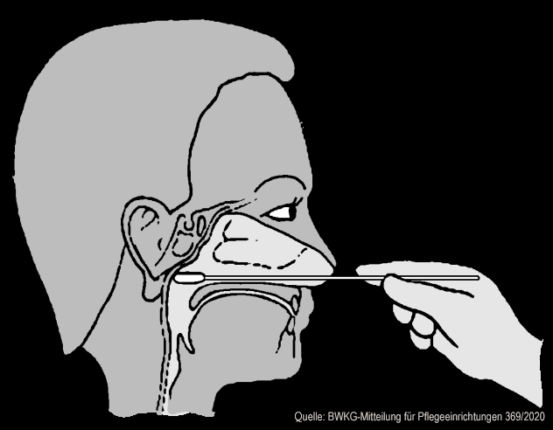

- Leiden Sie an einer Erkrankung des Nasen-Rachen-Bereichs?
Ja Nein
- Nehmen Sie blutverdünnende Medikamente ein oder leiden Sie unter Blutgerinnungsstörungen?
Ja Nein
In der Regel liegt nach ca. 15 bis 30 Minuten ein Ergebnis vor. Das Ergebnis liefert keine hundertprozentige Verlässlichkeit. Selbstverständlich werden Sie umgehend über das Testergebnis informiert. Ergänzend erhalten Sie eine schriftliche Bestätigung über den durchgeführten Test.
Im Falle eines negativen Testergebnisses ist der Zutritt zur Einrichtung möglich. Trotz negativem Testergebnis gelten die aktuellen Hygieneregeln und sind unbedingt einzuhalten.
Im Falle eines positiven Testergebnisses informiert die Einrichtung aufgrund ihrer Meldepflicht nach § 9 Abs. 3 IfSG i.V.m § 8 Abs. 1 IfSG umgehend das zuständige Gesundheitsamt. Der Zutritt zur Einrichtung ist Besucherinnen und Besuchern dann untersagt. Für Mitarbeitende ist das individuelle Konzept der Einrichtung handlungsleitend.
Name, Vorname der zu testenden Person
Geburtsdatum der zu testenden Person
Adresse
Telefonnummer
E-Mail-Adresse
ggf. bei Erklärung durch gesetzliche/n Vertreter/in, Bevollmächtige/n, gesetzliche/n Betreuer/in
Name, Vorname
Adresse
Telefonnummer
E-Mail-Adresse

Erklärung des Bewohners/der Bewohnerin, des Kunden/der Kundin,des Besuchers/der Besucherin, des Mitarbeiters/der Mitarbeiterin oder des/der gesetzlichen Betreuers/-in oder des/der Bevollmächtigten:
- Mit der Durchführung einer Testung auf das Corona-Virus (SARS-CoV-2) im oben beschriebenen Umfang bin ich einverstanden.
Ja Nein
- Ich willige bereits jetzt in künftige Antigen-Schnelltests bis einschließlich April 2021 ein. Ja Nein
- Mit der Durchführung einer Testung der o. g. betreuten/vertretenen Person auf das Corona-Virus (SARS-CoV-2) im oben beschriebenen Umfang bin ich einverstanden.
Ja Nein
Ich erhalte umgehend Auskunft über das Testergebnis.
Diese Erklärung kann jederzeit mit Wirkung für die Zukunft gegenüber der Einrichtung widerrufen werden.

_________________________________________________________________________
Datum, Unterschrift
Bewohner/in, Kunde/in, Besucher/in, Mitarbeiter/in, Bevollmächtigte/r, gesetzliche/r Betreuer/in

Hier muss die Einrichtung im Vorfeld der Testungen entscheiden, ob und ggf. wie bzw. von wem der Test bei Vorliegen einer entsprechenden Erkrankung durchgeführt werden soll.
Hier muss die Einrichtung im Vorfeld der Testungen entscheiden, ob und ggf. wie bzw. von wem der Test bei Einnahme der entsprechenden Medikation bzw. Vorliegen einer entsprechenden Erkrankung durchgeführt werden soll.

